Руководство Администрации города

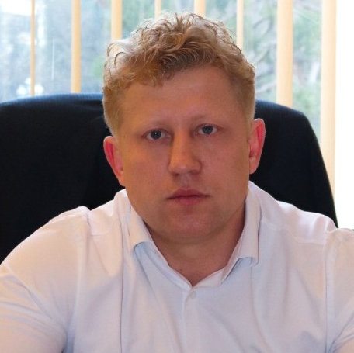
Баннов Сергей Александрович
Первый заместитель главы администрации города Ялта, временно исполняющий полномочия главы администрации города Ялта
Родился 17 февраля 1984 года в г. Норильск, Красноярский край
В 2021 году окончил ФГАОУВО «Крымский федеральный университет имени В.И. Вернадского», направление подготовки – «Юриспруденция».
С 2002 по 2010 годы работал на различных должностях в санаторно-курортных и торговых предприятиях Ялты.
С 2009 по 2010 - руководитель отдела продаж ООО «Максимус Трейд»
С 2010 по 2015 - руководитель отдела продаж ООО «Эллада-Дистрибьюшн»
С 2015 по 2016 - региональный представитель ООО «Агро-Спутник»
С 2016 по 2020 - начальник отдела сбыта, начальник управления продаж, заместитель генерального директора ФГУП «Производственно-аграрное объединение Массандра»
В 2020 году - заместитель генерального директора, генеральный директор ООО «Южные алкогольные традиции»
С 2020 по 2021 - заместитель генерального директора, и.о. генерального директора ФГУП «Производственно-аграрное объединение Массандра»
В 2021 –директор ООО «АТК»
С декабря 2021 - Администрация города Ялта Республики Крым, помощник главы администрации города Ялта.
28 января 2022 года назначен на должность заместителя главы администрации города Ялта.
С 1 ноября 2023 года назначен на должность Первого заместителя главы администрации города Ялта.

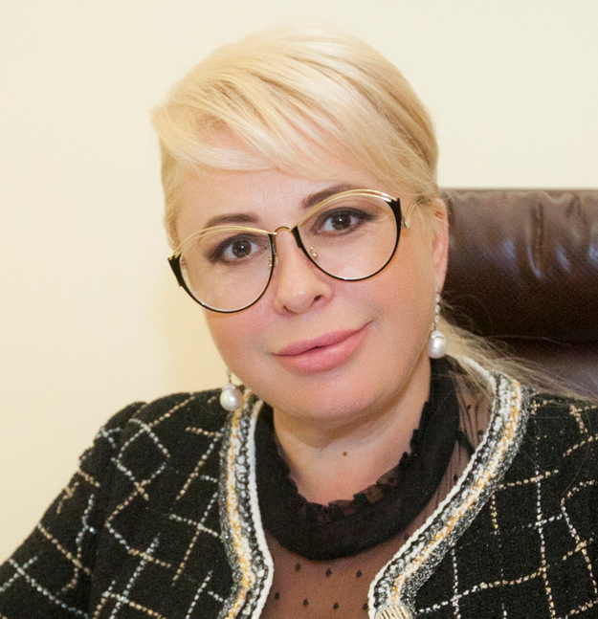
Павленко Янина Петровна
Заместитель главы администрации города Ялта
Число, месяц и год рождения - 19 февраля 1976 года. Место рождения - гор. Вижница Вижницкого р-на Черновицкой обл.
Образование
Высшее:
- Херсонский государственный технический университет, специальность «Менеджмент в непроизводственной сфере», год окончания 1998г.;
- Национальная академия Государственного управления при Президенте Украины, специальность «Государственное управление», год окончания 2007 г.;
- Симферопольский колледж национального университета пищевых технологий по образовательной программе «Технология бродильных производств и виноделие», год окончания 2014 г.;
- Федеральное государственное автономное образовательное учреждение высшего образования «Крымский Федеральный университет имени В.И. Вернадского», направление подготовки «Юриспруденция», год окончания 2019 г.;
Научная степень, ученое звание Кандидат наук государственного управления, 2009 г., по специальности местное самоуправление.
Трудовая деятельность
01.07.1996 - 01.10.1997 - Продавец магазина, ООО «Центротехсервис», г. Ялта
01.10.1997 - 17.07.1998 - Педагог – организатор, Ялтинская гимназия им. А.П. Чехова, г. Ялта.
20.07.1998 - 11.08.1998 - Экономист отдела кредитования и финансирования предприятий, Проминвестбанк Украины, отделение в г. Ялта.
03.01.2002 - 15.04.2002 - Менеджер, Частный предприниматель Костин В.В., г. Ялта.
02.11.2002 - 07.07.2005 - Маркетолог, заместитель директора, Частный предприниматель Костин В.В., г. Ялта.
07.07.2005 - 18.02.2015 - Директор, Государственное предприятие «Завод шампанских вин «Новый свет» (с 04.01.2015 Государственное унитарное предприятие Республики Крым «Завод шампанских вин «Новый свет»), г. Судак, пгт Новый Свет.
19.02.2015 - 20.11.2020 - Генеральный директор, Акционерное общество «Производственно – аграрное объединение «Массандра» (до 01.10.2020 Государственное унитарное предприятие Республики Крым «Производственно – аграрное объединение «Массандра», до 01.04.2019 Федеральное государственное унитарное предприятие «Производственно – аграрное объединение «Массандра» Управления делами Президента Российской Федерации), г. Ялта, пгт Массандра.
24.11.2020 - 23.12.2020 - Первый заместитель главы администрации города Ялта.
С 24.12.2020 по 18. 09.2024 - глава администрации города Ялта.
С 19.09.2024 – заместитель главы администрации города Ялта
Награды, почетные звания
15.03.2006 - Знак отличия Министерства аграрной политики Украины «Знак Почета».
10.04.2006 - Нагрудный знак «Лидер Украины».
17.08.2007 - Благодарность Председателя Совета министров АР Крым.
20.08.2007 - Почетная грамота Министерства экономики АР Крым.
13.09.2007 - Почетная грамота Министерства аграрной политики Украины.
20.09.2007 - Благодарность Постоянного Представителя Президента Украины в АР Крым.
14.11.2007 - Почетная грамота Министерства аграрной политики Украины.
15.06.2008 - Знак отличия «Знак Почета» Министерства аграрной политики Украины.
19.08.2008 - Почетное звание «Заслуженный работник сельского хозяйства Украины».
13.02.2009 - Почетная грамота Новосветского поселкового совета.
05.03.2010 - Благодарность Премьер-министра Украины.
23.04.2010 - Знак «Почетный гражданин пгт Новый Свет».
23.04.2010 - Почетная грамота Новосветского поселкового совета.
14.11.2011 - Почетная грамота Президиума Верховной Рады.
28.09.2012 - Почетная грамота Кабинета министров Украины.
19.10.2012 - Почетная грамота Министерства аграрной политики и продовольствия Украины.
20.09.2013 - Грамота Министерства аграрной политики и продовольствия АР Крым.
20.09.2013 - Медаль Республиканского комитета АР Крым.
20.09.2013 - Императорский орден Святой Великомученицы Анастасии Российского Императорского Дома.
18.10.2013 - Императорская медаль «Юбилей Всенародного подвига» 1613-2013г.
23.12.2015 - Почетная грамота Управления делами Президента Российской Федерации.
15.01.2016 - Медаль «За доблестный труд».
03.10.2017 - Почетное звание «Заслуженный работник виноградарства и виноделия Республики Крым».
06.06.2018 - Почетная грамота Министерства сельского хозяйства Российской Федерации.
03.08.2019 – Орден «Польза честь и слава» Национального комитета общественных наград при Правительстве РФ.
25.10.2018 – Почетная грамота Министерства сельского хозяйства Республики Крым.
25.10.2018 – Почетная грамота Министерства курортов и туризма Республики Крым.
25.10.2018 – Почетная грамота Министерства экономического развития Республики Крым.
14.03.2019 - Почетный знак Управления делами Президента Российской Федерации.
15.09.2019 – Юбилейная медаль «В ознаменование пятой годовщины воссоединения Крыма с Россией».
25.10.2019 – Почетная грамота Министерства Курортов и туризма Республики Крым.
25.10.2019 – Почетная грамота Министерства сельского хозяйства Республики Крым.
25.10.2019 – Почетная грамота Министерства финансов Республики Крым.
25.10.2019 – Почетная грамота министерства экономического развития Республики Крым.
26.10.2019 – Почетная грамота Федеральной службы по регулированию алкогольного рынка.
07.09.2020 - Знак отличия «За доблестный труд» Управления делами Президента РФ.
02.11.2020 – Орден «За доблестный труд».

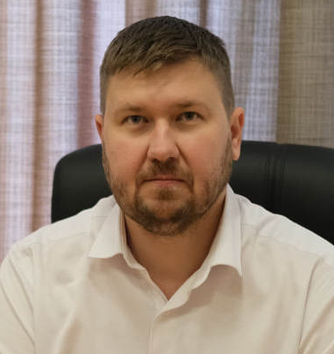
Журавлёв Юрий Леонидович
Заместитель главы администрации города Ялта
Родился 17 февраля 1984 года в пгт Солнечнодольск Изобильненского р-на Ставропольского края
Образование – Высшее. Окончил в 2006 году ГОУВПО «Московский государственный открытый педагогический университет имени М.А. Шолохова», по специальности – «Юриспруденции», квалификация – юрист.
Трудовая деятельность:
- 2003 – 2006 гг - служба в органах уголовно-исправительной системы, г. Ставрополь;
- с января по октябрь 2007 года - юрисконсульт 25 пожарной части Государственной противопожарной службы ГУ Министерства РФ по делам ГО, ЧС и ликвидации стихийных последствий стихийных бедствий по Ставропольскому краю;
- 2007- 2011 гг - ведущий юрисконсульт, начальник отдела правового обеспечения в ЗАО «Ставропольские коммунальные системы»;
- 2011 – 2015 гг – работал юрисконсультантом в различных организациях;
- с мая 2015 по июль 2016 гг - заместитель начальника «РЭО-2 г. Ялта»;
- с июля 2016 по май 2023 гг - начальник «РЭО-1»;
- с апреля по октябрь 2023 гг – начальник Департамента по вопросам ЖКХ Администрации города Ялта;
- с 1 ноября 2023 года назначен на должность заместителя главы администрации города Ялта.

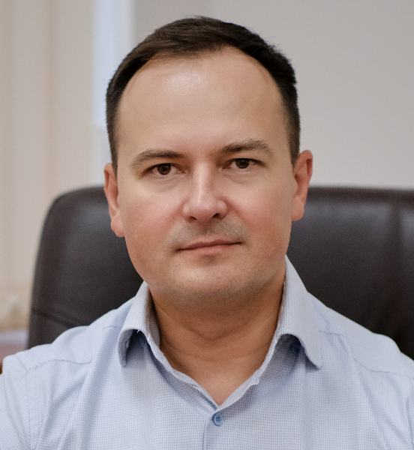
Кутковский Ренард Владимирович
Заместитель главы администрации города Ялта
Родился 1 мая 1983 года в городе Львов.
В 2010 году окончил Республиканское высшее учебное заведение «Крымский гуманитарный университет», направление подготовки – педагогика и методика среднего образования.
Трудовая деятельность:
В 2004 году работал культорганизатором в представительстве Ват «НИИ Молекулярной электроники и завод «Микрон» в г. Ялта;
С 2004 по 2010 гг. - педагог-организатор, учитель украинского языка и литературы, и.о. директора Артековской специализированной школы I-III ступени с углубленным изучением иностранных языков;
С 2010 по 2015 гг. - директор Артековской специализированной школы I-III ступени с углубленным изучением иностранных языков;
С марта 2015 г. - директор муниципального казенного общеобразовательного учреждения «Ялтинская средняя школа № 1 «Школа-коллегиум» муниципального образования городской округ Ялта Республики Крым;
С августа 2015 г. - начальник Департамента образования и молодежной политики Администрации города Ялта Республики Крым;
20 сентября 2024 г. – назначен на должность заместителя главы администрации города Ялта.
Женат, воспитывает троих детей.
Награжден ведомственными наградами:
- почетное звание «Почетный работник сферы образования Российской Федерации»;
- нагрудный знак «Почетный работник воспитания и просвещения Российской Федерации».

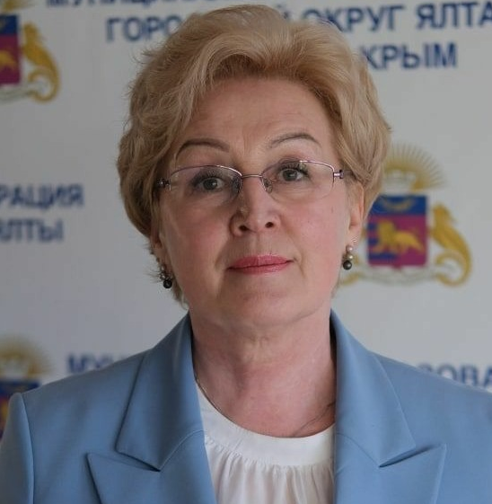
Беломестнова Ирина Евгеньевна
Заместитель главы администрации города Ялта – начальник Департамента строительства и благоустройства Администрации города Ялта Республики Крым
Родилась 06 июня 1960 года. Место рождения пос. Первомайский, Шилкинский р-н, Читинская обл.
В 1982 году окончила Иркутский политехнический институт, специальность «Промышленное и гражданское строительство».
В 2006 году окончила Московскую академию государственного и муниципального управления РАГС при Президенте РФ, направление подготовки «Бухгалтерский учет и аудит» (профессиональная переподготовка).
В 2009 году окончила Нижегородский государственный университет им. Н.И.Лобачевского, направление подготовки «Менеджмент», специализация: Государственное управление и местное самоуправление. Присуждена степень Магистра.
Трудовая деятельность
С 1982 по 1995гг. – Министерство обороны – Строительные организации;
С 1997 по 2006гг. – Коммерческие строительные организации г. Москва – заместитель генерального директора по экономике и финансам, финансовый директор;
С 2006 по 2008гг. – Правительство Нижегородской области – Министерство жилищной политики и жилищного фонда Нижегородской области – Первый заместитель министра;
С августа 2008 по август 2010гг. – ЗАО «Корпорация С Холдинг» - генеральный директор ООО «Премиум» (Служба технического заказчика), г. Москва;
С марта 2011 по январь 2012гг. – Минобороны России – Департамент жилищного обеспечения – начальник отдела, г. Москва;
С октября 2012 по июль 2014гг. – ФГУП «Ростехинвентаризация – Федеральное БТИ» - Московский областной филиал – проектно – изыскательный отдел – начальник отдела, г. Москва;
С ноября 2014 по июль 2015гг. – ЗАО «Инвестстрой-15» - Департамент экономики и финансов – руководитель департамента, г. Москва;
С января 2017 по октябрь 2019гг. – Коммерческие строительные организации г. Москва – генеральный директор, заместитель генерального директора;
02.2022 – помощник главы администрации города Ялта, начальник управления капитального строительства администрации города Ялты Республика Крым.
25 августа 2022 года назначена заместителем главы администрации города Ялта – начальником управления капитального строительства администрации города Ялта Республики Крым

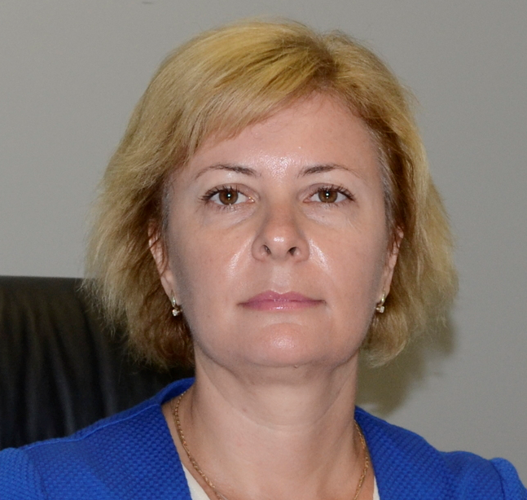
Валуйских Оксана Владимировна
Заместитель главы администрации города Ялта
Родилась 06 февраля 1973 года в г. Ялта, Крымской обл.
В 1996 году закончила Крымский институт природоохранного и курортного строительства по специальности экономист - менеджер.
С 1996 г. по 1998 г. работала в Государственной налоговой инспекции г. Ялта.
С 1998 г. по 2001 г. – в Алупкинском отделении Укрсоцбанка.
С 2001 г. по 2004 г. – в филиале АКБ «Национальный кредит» в г. Ялта.
С 2004 г. по 2006 г. – работала на разных должностях Ялтинский филиал ПриватБанка.
С 2006 г. по 2009 г. – работала и.о. начальника отделения, начальником отделения № 21 в г. Ялта Крымского филиала АКБ «Мрия».
С 2009 г. по 2014 г. – директор отделения «Ялтинский» ОАО ВТБ Банк.
С 2014 г. по 06.2018 – директор Ялтинской бизнес – группы РНКБ Банк ПАО.
С 26 июня 2018 года назначена на должность заместителя главы администрации города Ялта.

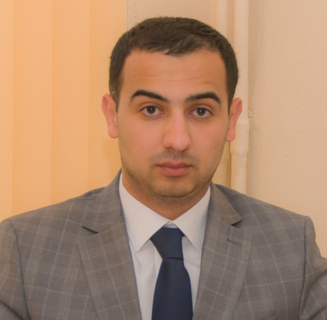
Оганесян Виталий Санасарович
Заместитель главы администрации города Ялта
Родился 08 августа 1988 года в гор. Евпатория, Крымской обл. УССР.
В 2010 году закончил Национальную юридическую академию имени Ярослава Мудрого по специальности «Правоведение».
В 2014 году Харьковский региональный институт государственного управления НАГУ при Президенте Украины по специальности «Государственное и муниципальное управление».
С 2011 г. по 2014 г. – главный специалист отдела развития водопроводно-канализационного хозяйства управления капитальных вложений, развития водопроводно-канализационного хозяйства, теплоэнергетики и горэлектротранспорта Министерства регионального развития и жилищно-коммунального хозяйства АРК.
С 2014 г. по 2018 г. – консультант отдела развития водопроводно-канализационного хозяйства и коммунальной теплоэнергетики, заведующий отделом развития коммунального комплекса и управления инвестиционными проектами, заведующий отделом развития коммунального комплекса, начальник управления благоустройства и закупок Министерства жилищно-коммунального хозяйства Республики Крым.
С 11 апреля 2018 года назначен на должность заместителя главы администрации города Ялта.

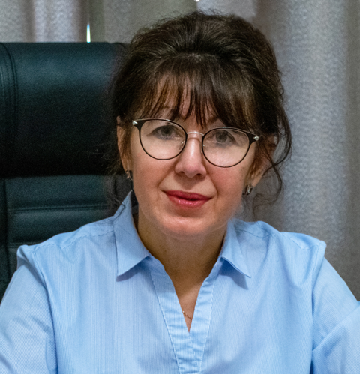
Омесова Елена Андреевна
Руководитель аппарата администрации города Ялта Республики Крым
Родилась 19 марта 1964 года в пос. Красноперекопск Красноперекопского района Крымской области.
В 1986 году закончила Крымский ордена «Знак Почета» сельскохозяйственный институт им. М.И. Калинина по специальности: экономика и организация сельского хозяйства.
Трудовую деятельность начала в 1986 году в Производственно-аграрном объединении винодельческой промышленности «Массандра»:
- с 04 марта 1986 по 30 декабря 2014 – экономист, главный экономист НПАО «Массандра»;
- с 02 января 2015 по 30 декабря 2020 – главный экономист, заместитель генерального директора ГУП РК «ПАО «Массандра».
В 2018 году занесена на Доску почета «ПАО «Массандра», в 2019 году награждена медалью «За доблестный труд», в 2020 году – Почетной грамотой Министерства сельского хозяйства Республики Крым, Благодарственным письмом Заместителя Председателя Совета министров Республики Крым – министра сельского хозяйства Республики Крым.
26 января 2021 года назначена на должность руководителя аппарата администрации города Ялта Республики Крым.

